
万酷VF5120
固定式一维红光条码器
用户手册
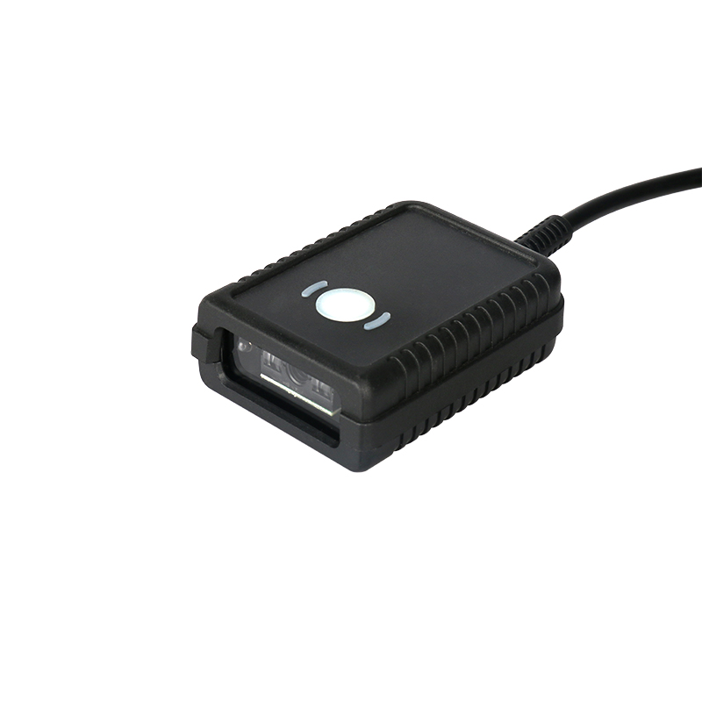
免责声明
请您在使用本手册描述的产品前仔细阅读手册的所有内容，以保障产品的安全有效地使用，阅读后请将本手册妥善保存以备下次使用时查询。
请勿自行拆卸终端或撕毁终端上的封标，否则东莞市万酷电子科技有限公司不承担保修或更换终端的责任。
本手册中的图片仅供参考，如有个别图片与实际产品不符，请以实际产品为准。对于本产品的改良更新，东莞市万酷电子科技有限公司保留随时修改文档而不另行通知的权利。
本手册包含的所有信息受版权的保护，东莞市万酷电子科技有限公司保留所有权利，未经书面单位及个人不得以任何方式或理由对本文档全部或部分内容进行任何形式的摘抄、复制或与其它产销售。 本手册中描述的产品中可能包括东莞市万酷电子科技有限公司或第三方享有版权的软件，除非获得相关权利人的许可，否则任何单位或者个人不能以任何形式对前述软件进行复制、分发、修改、摘录、反编、解密、反相工程、出租、转让、分许可以及其它侵犯软件版权的行为。

东莞市万酷电子科技有限公司对本声明拥有最终解释权。

版本记录
版本号 | 版本描述 | 发布日期
V1.0 | 初始版本 | 2015-11-03
V1.1 | 添加命令说明 | 2016-03-16
V1.2 | 升级产品 | 2016-06-25
V1.21 | 新增闪烁模式，增加隐藏中间条码功能 | 2016-11-26
V1.3 | 区分参数和设置条码 | 2017-05-06
V1.31 | 优化识读景深 | 2020-03-25
V1.4 | 增加读码种类 | 2023-03-18

目录
简介 5
外观 5
产品特性 6
应用领域 7
通讯接口 8
线材接口 9
线材图面 10
结构尺寸 11
性能参数 12
机械/电气化性能 13
工作环境 14
配件列表 14
识读视角与景深 15

简介
VF5120是一款固定式一维红光扫描器，采用先进的CCD影像识别技术，智能图像识别系统。具有优秀的识读性能，可以轻松读取纸张、商品、屏幕等介质上的条码。一体化紧凑型设计可方便嵌入到各类设备中。可广泛应用于各类自助机、工业流水线等场景。

外观
下图为VF5120的外观图，其上表面为有触发按键和解码指示灯。前方位扫描窗口用于扫描条码，后方位线材接口，底部有两个M3螺丝孔，用于将VF5120固定到其它设备上。
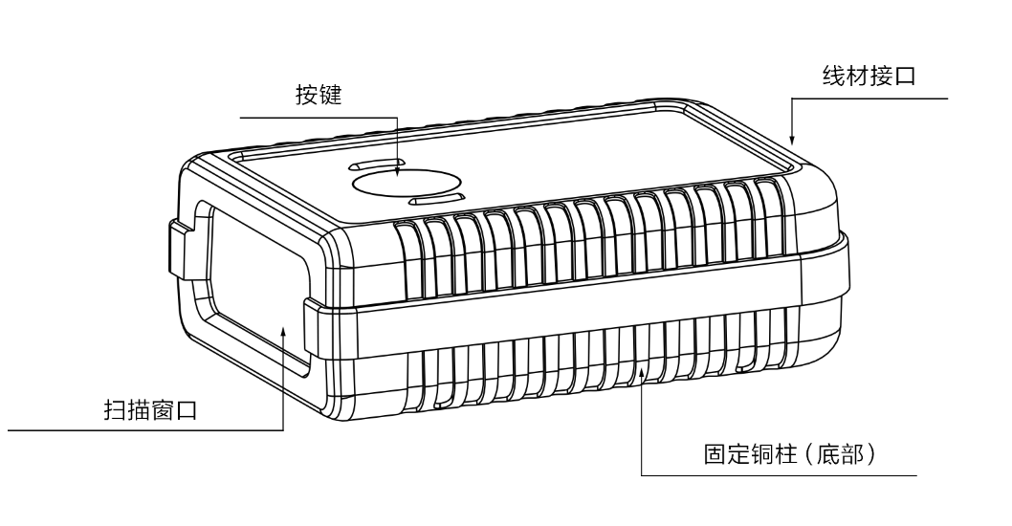
【VF5120外观图】
注意：
>为保持扫描器的优秀识读性能，请保持产品的清洁。
>请使用柔软的布清洁窗口，禁止向窗口喷洒任何液体。

产品特性
>体积小，自带固定铜螺母，便于集成到其它设备中。
>USB 2.0线材传输更稳定。
>可选多种接口{USB（KBW、COM、HID）、TTL、RS232等}，适用于不同应用场景。
>原装进口CCD，高精度条码读取（3MIL），轻松识别市场所有主流一维条码。
>支持多种工作模式{手动、常亮、闪烁、感应、指令控制}，可满足不同的读取需求。
>支持红外感应出发模式，感应距离可达20CM以上。
>支持在线升级，定制开发和二次开发。

应用领域
这款高性能的固定式条码扫描器专门为客户提供OEM产品应用，它可方便嵌入到各种设备作为条码识读组件应用，如排队叫号机、自助查询机、检票机、自动售卖机、超市储物柜、生产制造等。
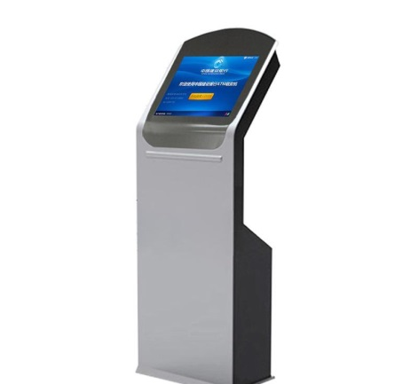 | 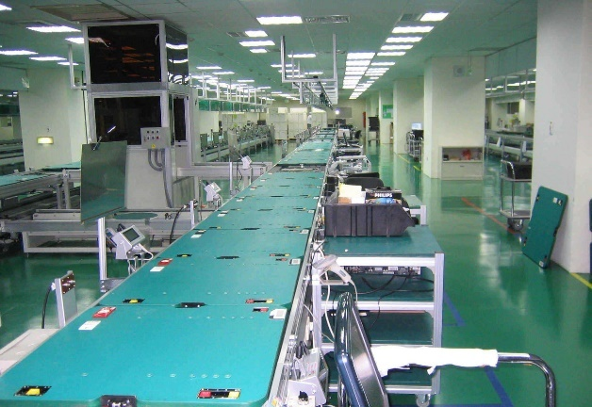 | 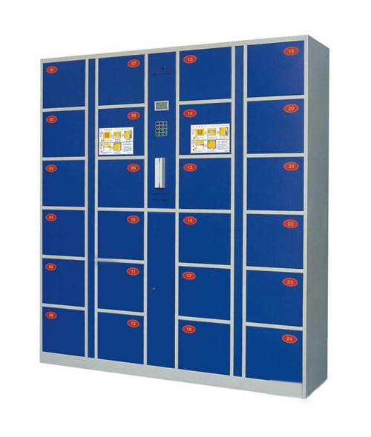
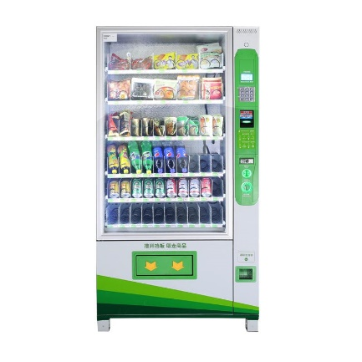 | 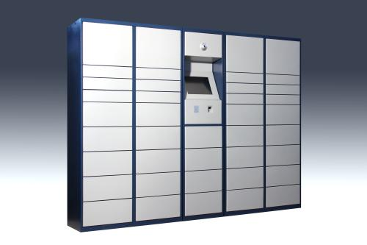 | 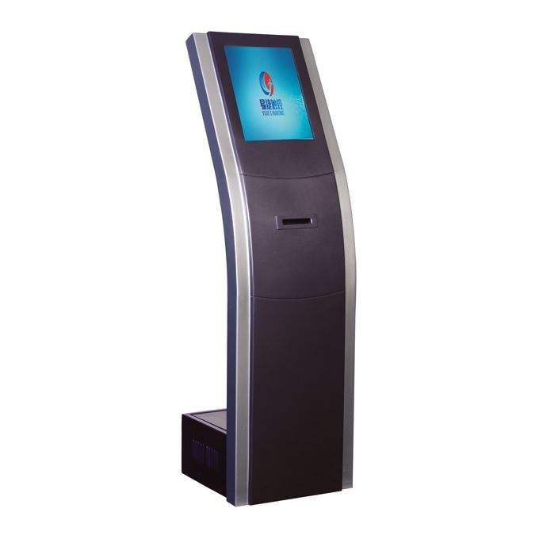

通讯接口
VF5120扫描器必须与一台主机相连方能操作，主机可以为PC主、POS机、单片机、安卓主机或者其它带有USB、TTL或RS232接口中任意一种的智能终端设备等。
- 主机USB接口【USB母头】
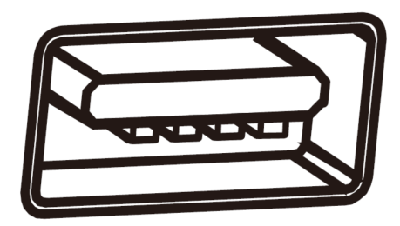

- 主机RS232接口【DB9公头】


注意：
>请检查您主机上有哪些端口，以选购合适的产品类型。
>如有需要可联系厂家定制您需要的接口类型。

线材接口
VF5120扫描器必须与一台主机相连方能操作，主机可以为PC主机，POS机、安卓主机等。
USB 接口
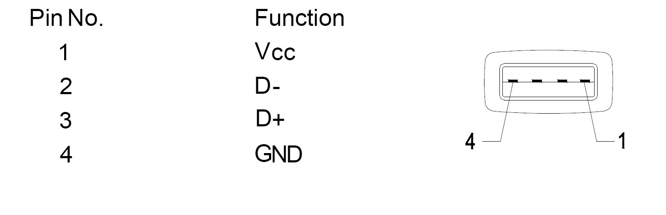

RS232 接口
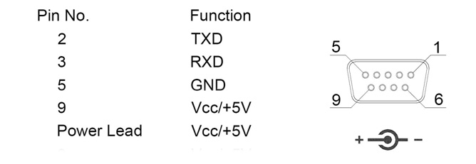

线材图面
USB线材规格
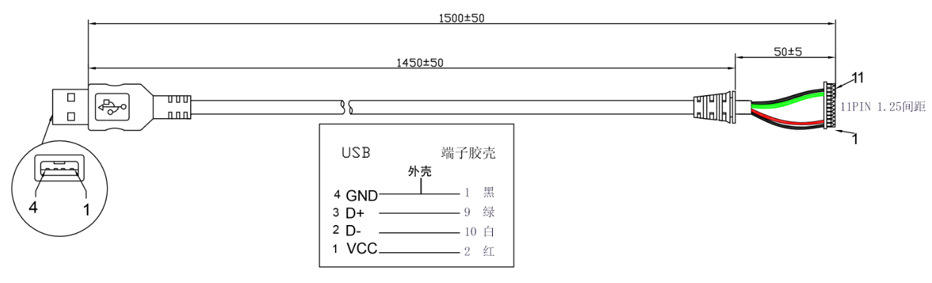
RS232线材规格
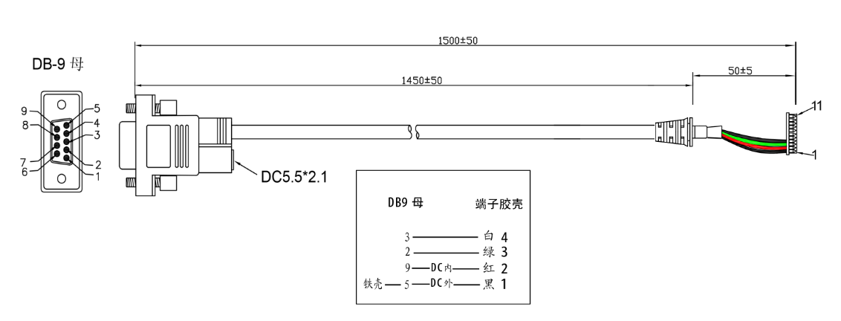
注：该产品线材不可拆卸

结构尺寸
VF5120固定式一维红光扫描器采用一体化设计，使用VF5120进行集成应用时，可以参考以下物理尺寸规格。
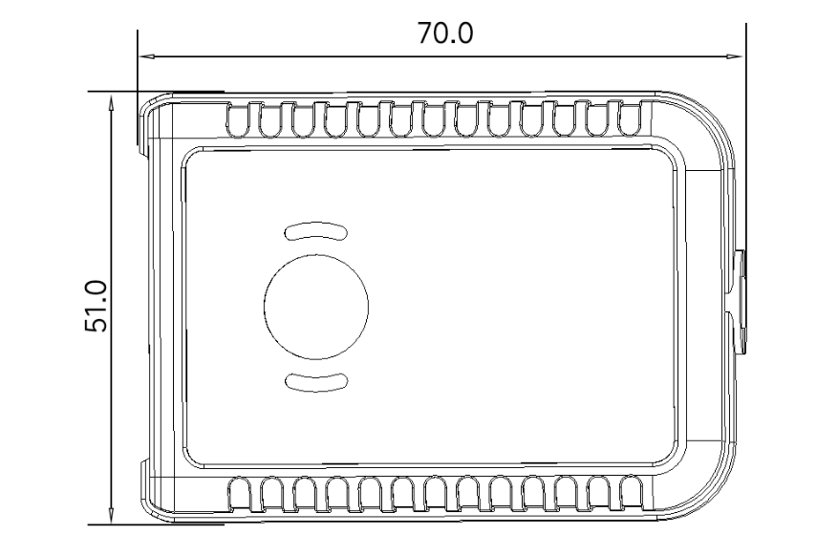
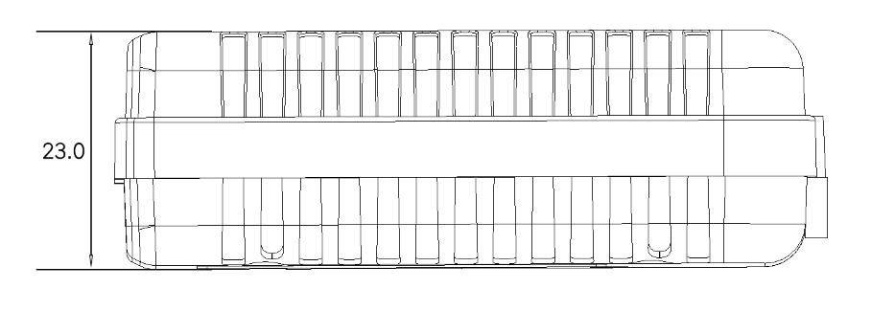
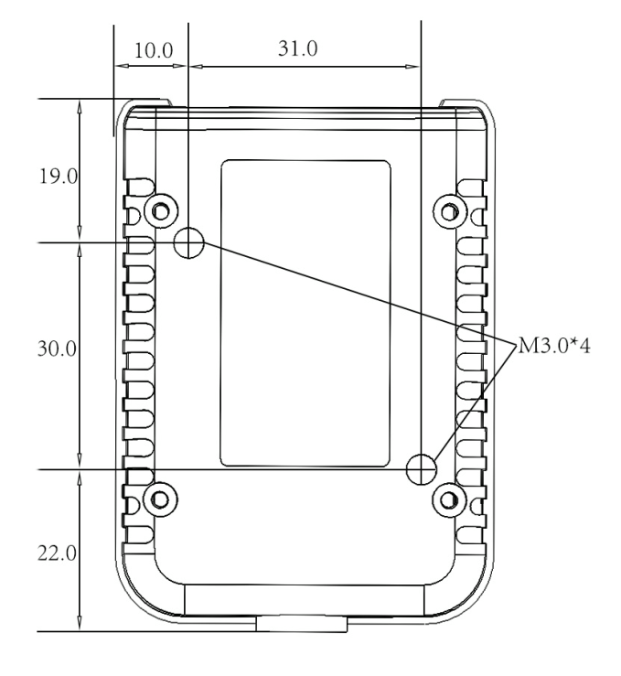

性能参数
通信方式 | USB（USB-KBW，USB-COM，USB-HID），TTL，RS232
光学系统 | Linear CCD Sensor
分辨率 | 2500
解析度 | ≥3mil/0.076mm（PCS90%,CODE 39）
识读景深 | 45mm~750mm
解码速度 | 最高可达300次/秒
识读模式 | 手动识读、常亮识读、感应识读、闪烁识读、指令控制
红外感应距离 | >20CM（长按按键6S可开启和关闭红外感应）
提示方式 | LED指示灯、蜂鸣器
读取角度 | Test Conditions：CODE39,10mil/0.25mm,PCS90%
 | 旋转Roll: ±30°，倾斜Pitch:±60°，偏斜Skew: ±60°
打印对比度 | ≥20%
环境光照度 | 黑暗环境，室内自然光，
识读码制 | UPC-A，UPC-E，EAN-8，EAN-13，Code 128，GS1-128, ISBT, Code 39，Code32，Code 93，Code 11，Codabar（NW-7），Interleaved 2 of 5，Matrix 2 of 5，Industrial 2 of 5，Standard 2 of 5（IATA），MSI Plessey，Plessey, Febraban巴西银行码, GS1 Databar(Omnidirectional, Limited, Truncated，Stacked, Stacket Omnidirectional)，China Post. Pharma, etc.
注：对不同码制的条码，因部分条码较宽或较密，实际读码能力以实际效果为准。

机械/电气化性能
本体重量 | <80g（USB）
包装重量 | 约135g(USB)
外观尺寸 | 70.0mm L * 51.0mm W * 23.0mm H
包装尺寸 | 170mm L * 110mm W * 40.0mm H
线材长度 | 1.5米
接口类型 | USB公头、DB9母头
工作电源 | DC 5V 1A
电流 | 125mA（工作5V）, 42mA(待机)

工作环境
工作温度 | -20℃ to 50℃
储存温度 | -40℃ to 70℃
工作湿度 | 5% to 95%（无凝结）
跌落测试 | 1．5米多次跌落
运输震动测试 | 10H@125RPM

配件列表
线材（不可拆卸） | USB线材：用于连接扫描器和主机，并用于USB通信；  RS232线材（选配）：带DC供电头，用于连接扫描器和主机，并用于串口通信；  USB供电线（选配）：用于连接扫描器和供电主机，并用于串口供电。
电源适配器（选配） | Output: DC5V 1A, input: AC100~240V 50~60Hz，可用于串口供电。

**测试条件：环境温度=24℃,环境照度=300LUX白炽灯；纸质码使用万酷制定的测试样码**
**注意：规格如果更改，恕不另行通知**
**东莞市万酷电子科技有限公司对该参数拥有最终解释权**

识读视角与景深
条码类型 | 条码密度 | 最近 | 最远
Code 39 | 0.076(3mil) | 60mm | 130mm
Code 39 | 0.127(5mil) | 60mm | 180mm
Code 39 | 0.25mm(10.0mil) | 45mm | 380mm
Code 39 | 1.0mm(40mil) | 105mm | 750mm
EAN-13 | 0.33mm(13.0mil) | 55mm | 420mm
**测试条件：环境温度=24℃,环境照度=300LUX白炽灯；纸质码使用万酷制定的测试样码**
**注意：规格如果更改，恕不另行通知**
**东莞市万酷电子科技有限公司对该参数拥有最终解释权**

